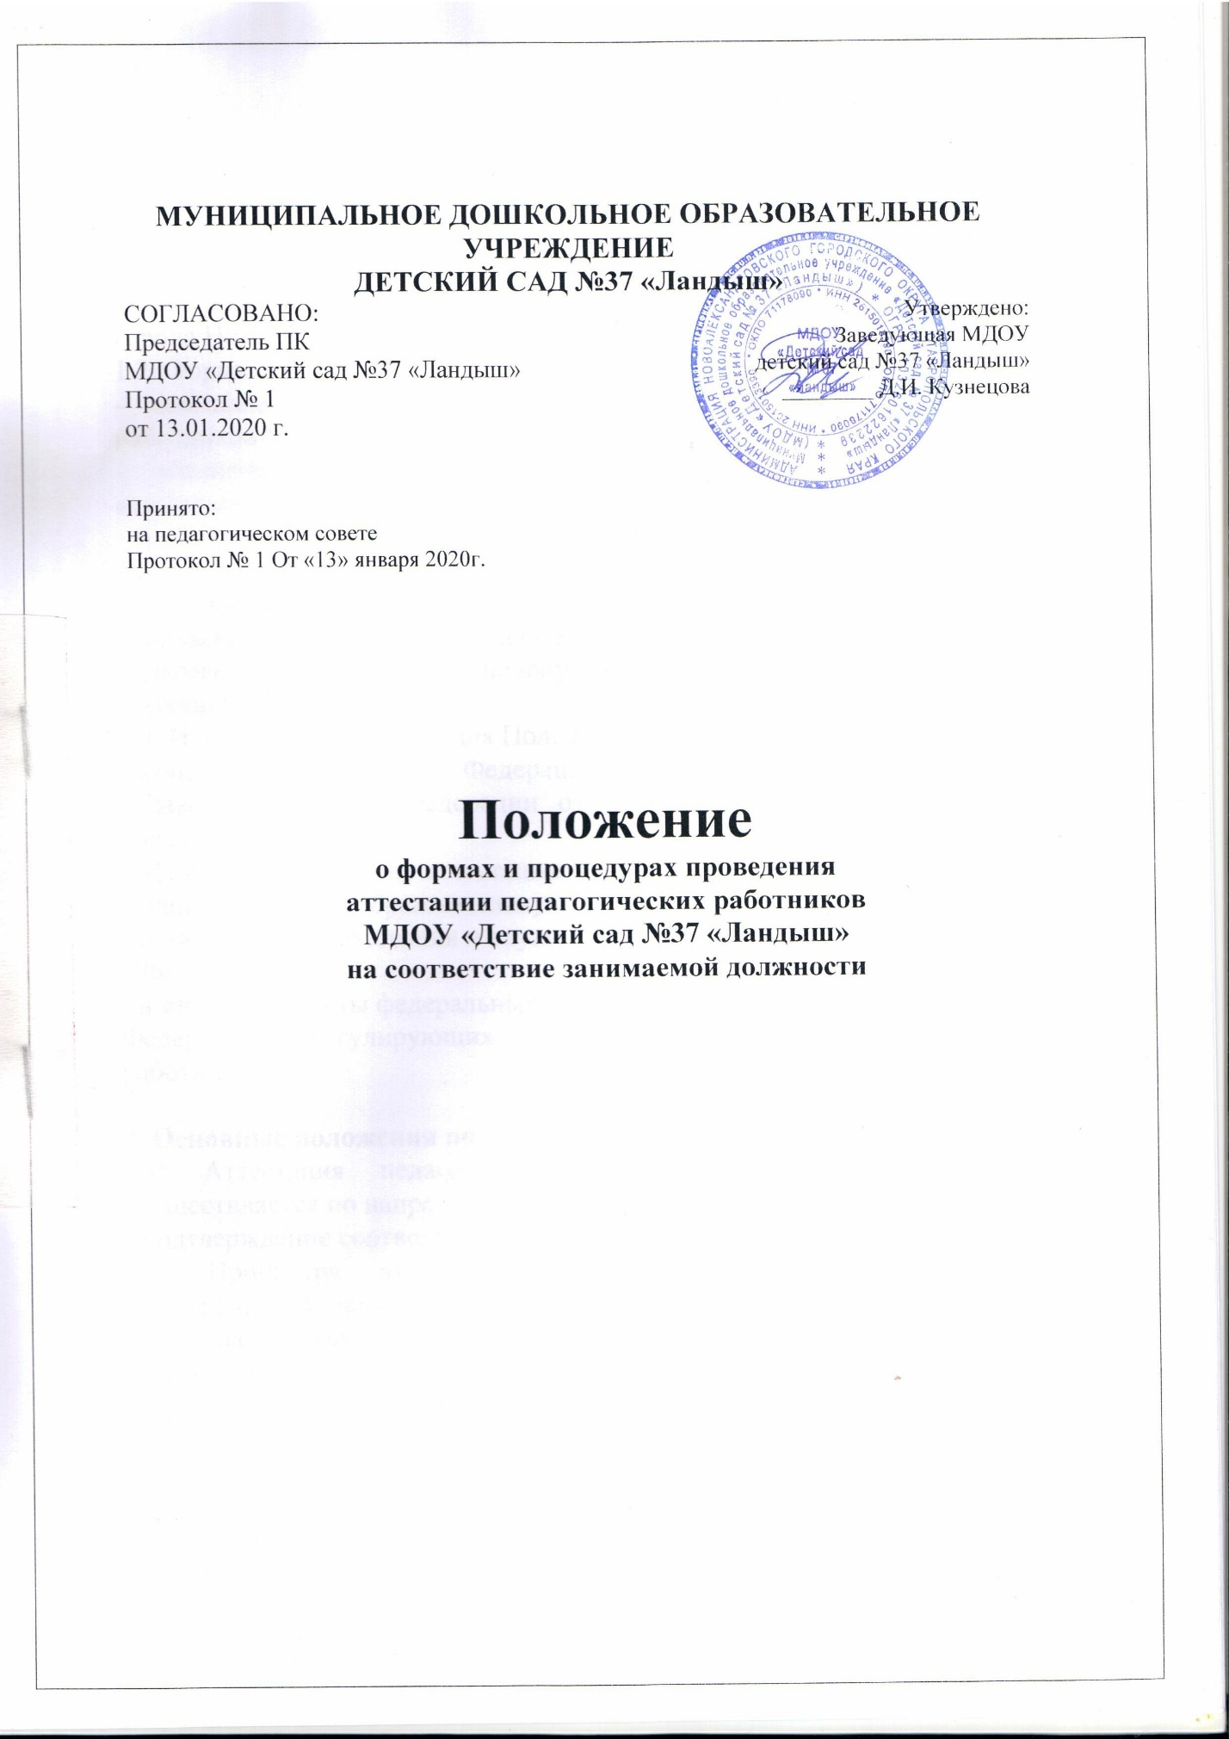

1. Общие положения
1.1. В соответствии с п. 2 статьи 49 Федерального закона «Об образовании», настоящее Положение определяет формы и процедуры проведения аттестации педагогических работников МДОУ «Детский сад №37 «Ландыш» города Новоалександровска на соответствие занимаемой должности.
1.2. Формы и процедуры аттестации применяются в целях:
- повышения качества профессиональной деятельности педагогических работников МДОУ «Детский сад №37 «Ландыш»;
- обеспечения единого государственного подхода к регулированию аттестации педагогических работников МДОУ «Детский сад №37 «Ландыш»;
- подтверждения соответствия педагогических работников занимаемым ими должностям на основе оценки их профессиональной деятельности.
1.3. Основными принципами аттестации являются коллегиальность, гласность, открытость, обеспечивающие объективное отношение к педагогическим работникам, недопустимость дискриминации при проведении аттестации.
1.4. Нормативной основой для Положения являются:
- Конституция Российской Федерации;
- Закон Российской Федерации от 29 декабря 2012 г. № 273-ФЗ «Об образовании»;
- «Порядок проведения аттестации педагогических работников организаций, осуществляющих образовательную деятельность, утвержденный Приказом Министерства образования и науки Российской Федерации от 07.04.2014 г. № 276;
- и иные документы федеральных органов исполнительной власти Российской Федерации, регулирующих проведение аттестации педагогических работников.

2. Основные положения по применению форм и процедур аттестации
2.1. Аттестация педагогических работников (далее - работников) осуществляется по направлению:
- подтверждение соответствия занимаемой должности.
2.2. Процедура аттестации педагогических работников с целью подтверждения занимаемой должности предусматривает оценку знаний и практических навыков в области практической педагогики и психологии, возрастной психологии, психологии межличностного и педагогического общения, физиологии, современных методов и технологий обучения, содержания федеральных государственных образовательных стандартов, использования информационно-коммуникационных технологий в образовательном процессе.
2.3. Процедура аттестации на соответствие занимаемой должности — очная (в присутствии аттестуемого). Если работник не смог присутствовать при проведении аттестации по уважительным причинам (болезнь или иные обстоятельства, подтвержденные документально), то аттестация переносится на более поздний срок, когда его участие становится возможным.
2.4. В случае стажа работы педагогического работника 2 года оценка профессиональной компетентности производится на основе анализа результатов аттестационного тестирования. Положительным считается результат тестирования при условии выполнения 2/3 предложенного объема.
2.5. Оценка результатов профессиональной деятельности педагогического работника аттестующегося повторно на соответствие занимаемой должности производится на основе изучения портфолио педагога и анализа результатов аттестационного тестирования.
2.6. В спорных случаях осуществляется внешняя экспертиза посредством изучения экспертами профессиональных результатов по месту работы аттестуемого работника.
2.7. Аттестации не подлежат:
- педагогические работники, проработавшие в занимаемой должности менее двух лет;
- беременные женщины;
- женщины, находящиеся в отпуске по беременности и родам;
- педагогические работники, находящиеся в отпуске по уходу за ребенком до достижения им возраста трех лет;
- педагогические работники, находящиеся в длительном отпуске сроком до одного года.
Аттестация указанных работников возможна не ранее чем через два года после их выхода из указанных отпусков.
2.8. Педагогические и руководящие работники в соответствии с положениями Отраслевого соглашения по учреждениям образования Ставропольского края могут быть освобождены от процедуры прохождения аттестации по представлению работодателя, в том случае, если его квалификация подтверждена независимыми экспертами – наличие государственных наград, полученных за достижения в педагогической деятельности; наличие научного звания кандидата и доктора наук, победа (первое место) в конкурсе профессионального мастерства за последние 3 года (на муниципальном или краевом уровне), получение отраслевых знаков отличия за последние 5 лет, победа в конкурсном отборе лучших учителей в рамках реализации ПНПО за последние 5 лет.

3. Порядок применения форм и процедур аттестации работников с целью подтверждения соответствия занимаемой должности
3.1. Основанием для проведения аттестации является представление руководителя МО (далее – Представление).
3.2. Работодатель должен ознакомить работников с Представлением под роспись за месяц до проведения аттестации. Факт ознакомления работника с представлением подтверждается подписью работника под указанным документом. Отказ работника ознакомиться с представлением и (или) поставить свою подпись об ознакомлении не является препятствием для проведения аттестации и оформляется соответствующим актом.
3.3. Если работники не согласны с содержанием Представления, они должны зафиксировать свое несогласие в письменном виде и предъявить собственные сведения, характеризующие их трудовую деятельность за период предшествующий аттестации (не менее 3 лет), а так же заявление с соответствующим обоснованием в аттестационную комиссию Министерства образования Ставропольского края (далее - МО СК).
3.4. Не позднее, чем за 2 месяца до начала аттестации педагогический работник должен сдать аттестационный материал в аттестационную комиссию ОУ.
3.5. Информация о дате, месте и времени проведения квалификационного испытания (тестирования) доводится работодателем до сведения работников (под подпись работника) не позднее 30 календарных дней до начала аттестации.
3.6. График проведения тестирования утверждаются приказом ОУ.
3.7. Организационно-методическое сопровождение аттестационного тестирования осуществляется образовательным учреждением.
3.8. Решение о соответствии или несоответствии работников занимаемой должности принимает аттестационная комиссия ОУ.
Для проведения аттестации с целью подтверждения соответствия педагогического работника занимаемой должности в состав аттестационной комиссии в обязательном порядке включается представитель выборного органа соответствующей первичной профсоюзной организации образовательного учреждения, в котором работает данный педагогический работник.
3.9. Решение аттестационной комиссии оформляется протоколом, который вступает в силу со дня подписания председателем, заместителем председателя, секретарем и членами аттестационной комиссии, принимавшими участие в голосовании, и заносится в аттестационный лист педагогического работника.
3.10. В аттестационный лист педагогического работника в случае необходимости аттестационная комиссия заносит рекомендации по совершенствованию профессиональной деятельности педагогического работника, о необходимости повышения его квалификации с указанием специализации и другие рекомендации.
При наличии в аттестационном листе указанных рекомендаций работодатель не позднее чем через год со дня проведения аттестации педагогического работника представляет в аттестационную комиссию информацию о выполнении рекомендаций аттестационной комиссии по совершенствованию профессиональной деятельности педагогического работника.
3.11. Решение аттестационной комиссии ОУ утверждается приказом ОУ.
3.12. Два аттестационных листа выдаются аттестуемому работнику в срок не позднее 30 календарных дней с даты принятия решения аттестационной комиссии для ознакомления с ними работника под роспись и принятия решений в соответствии с Трудовым кодексом Российской Федерации.
3.13. Аттестация педагогических и руководящих работников на соответствие занимаемой должности проводится раз в 5 лет.

4. Порядок применения форм и процедур аттестации педагогических работников для установления соответствия занимаемой должности
4.1. Основанием для проведения аттестации является заявление аттестуемого.
4.2. Сроки проведения аттестации для каждого педагогического работника устанавливаются аттестационной комиссией индивидуально в соответствии с графиком. При составлении графика должны учитываться сроки действия ранее установленных квалификационных категорий.
4.3. Аттестация работников на соответствие занимаемой должности проводится на основе экспертной оценки уровня их квалификации, профессиональной компетентности и результативности педагогической деятельности (далее - экспертиза).
4.4. Экспертиза проходит в два этапа:
1-й этап - анализ результатов аттестационного тестирования;
2-й этап - оценка представленных материалов и документов (портфолио).
4.5. Оценка деятельности работников на втором этапе осуществляется по балльной системе без участия аттестуемого. В портфолио накапливаются документально зафиксированные результаты, подтверждающие компетентность и эффективность труда работников, его индивидуальные достижения, приобретенные им за межаттестационный период.
4.6. За достоверность представленных в портфолио документов несут ответственность аттестуемый и руководитель МО.
4.7. Для проведения экспертизы приказом ОУ при аттестационной комиссии ОУ создается экспертная группа из квалифицированных педагогических работников, имеющих квалификационную категорию не ниже той, на которую претендуют аттестуемые.
4.8. Экспертиза проводится по графику, утвержденному аттестационной комиссией ОУ.
4.9. Эксперты оценивают портфолио согласно критериям оценки и заполняют листы оценивания уровня результативности профессиональной деятельности аттестуемого.
4.10. Баллы, полученные за тесты и портфолио, суммируются и руководитель экспертной группы готовит экспертное заключение.
4.11. Экспертное заключения передается аттестуемому для ознакомления через руководителя экспертной группы в течение 10 дней по окончанию аттестационного периода.
4.12. При недостатке информации и возникновении спорных вопросов эксперты вправе запросить у аттестуемого недостающие материалы и произвести повторную экспертизу, при необходимости с привлечением представителей аттестационной комиссии отдела образования.
4.13. Экспертное заключение передается в аттестационную комиссию.
4.14. Решение экспертной группы может быть обжаловано в аттестационной комиссии не позднее даты вынесения решения аттестационной комиссией.
4.15. Решение аттестационной комиссии оформляется протоколом, утверждается приказом ОУ.
4.16. Два аттестационных листа выдаются педагогическому работнику в срок не позднее 30 календарных дней с даты принятия решения аттестационной комиссии для ознакомления с ними работника под роспись и принятия решений в соответствии с Трудовым кодексом Российской Федерации.

5. Заключительные положения
5.1. Продолжительность аттестации работника не должна превышать двух месяцев с начала ее прохождения и до принятия решения аттестационной комиссией.
5.2. По письменному заявлению работника в случаях его временной нетрудоспособности в период прохождения им аттестации, нахождения в командировке или другим уважительным причинам продолжительность его аттестации может быть увеличена.
5.3. В случае признания работника не соответствующим занимаемой должности по ходатайству экспертной группы аттестационная комиссия ОУ может принять решение о проведении дополнительной экспертизы профессиональной деятельности педагогического работника или дать определенные рекомендации и провести аттестацию через год с условием выполнения педагогическим работником рекомендаций.
5.4. Трудовые споры по вопросам аттестации педагогических работников рассматриваются в комиссиях по трудовым спорам, судах, в порядке, установленном Трудовым Кодексом Российской Федерации.

